* **Xfce terminal settings**

1. 修改Initial title功能正常，下图为修改为my_Terminal

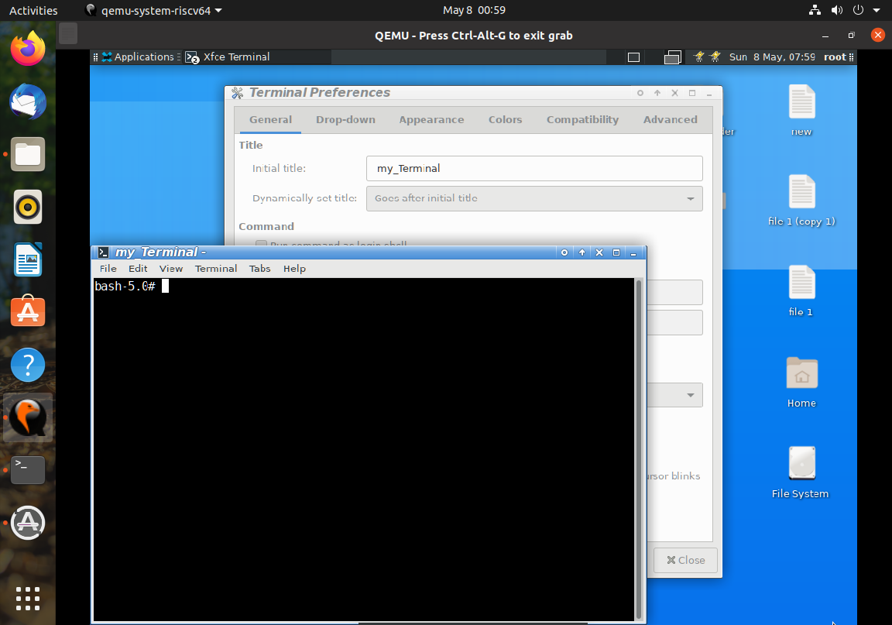

1. Dynamically-set title功能正常，当勾选为Replace initial title时，标题会随内容变化

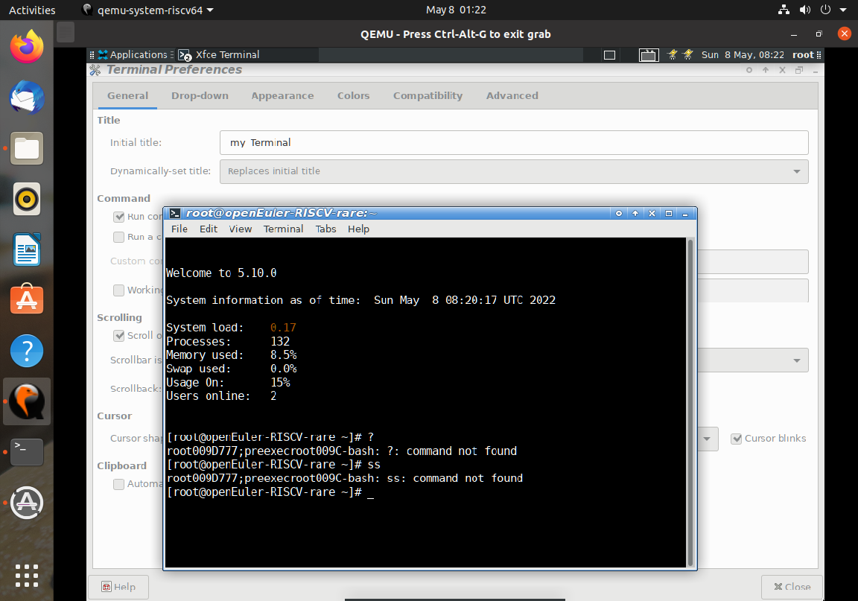

1. Run command as login shell功能正常，勾选后如下图所示

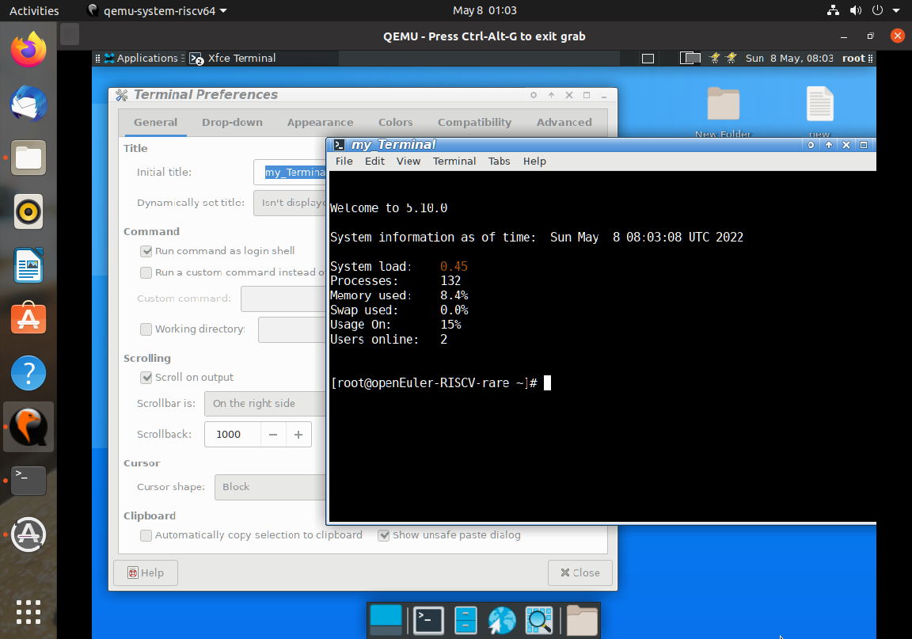

1. 设置Scrollbar位置功能正常，下图为改到左侧和取消

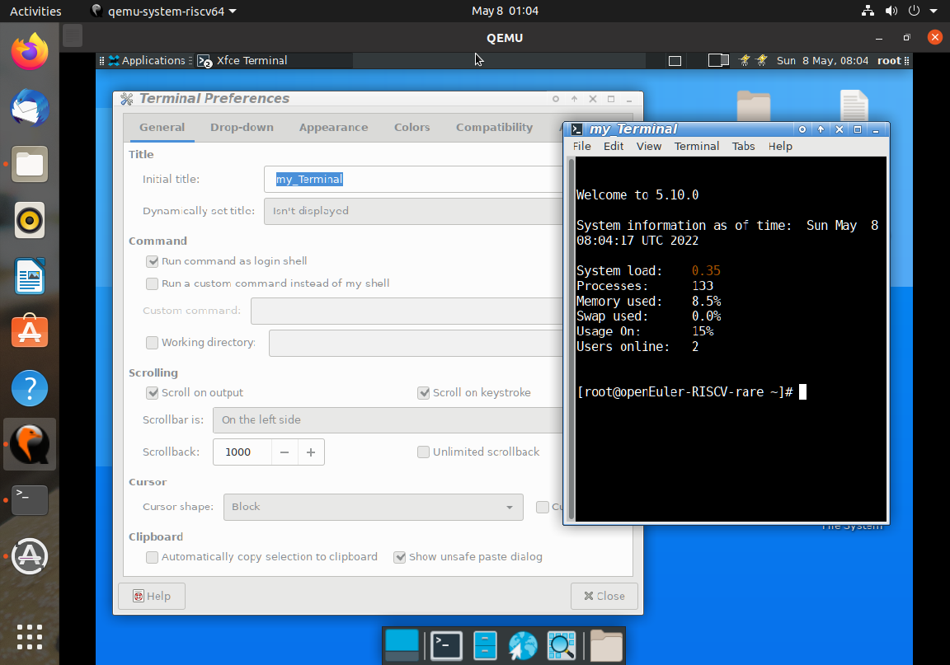

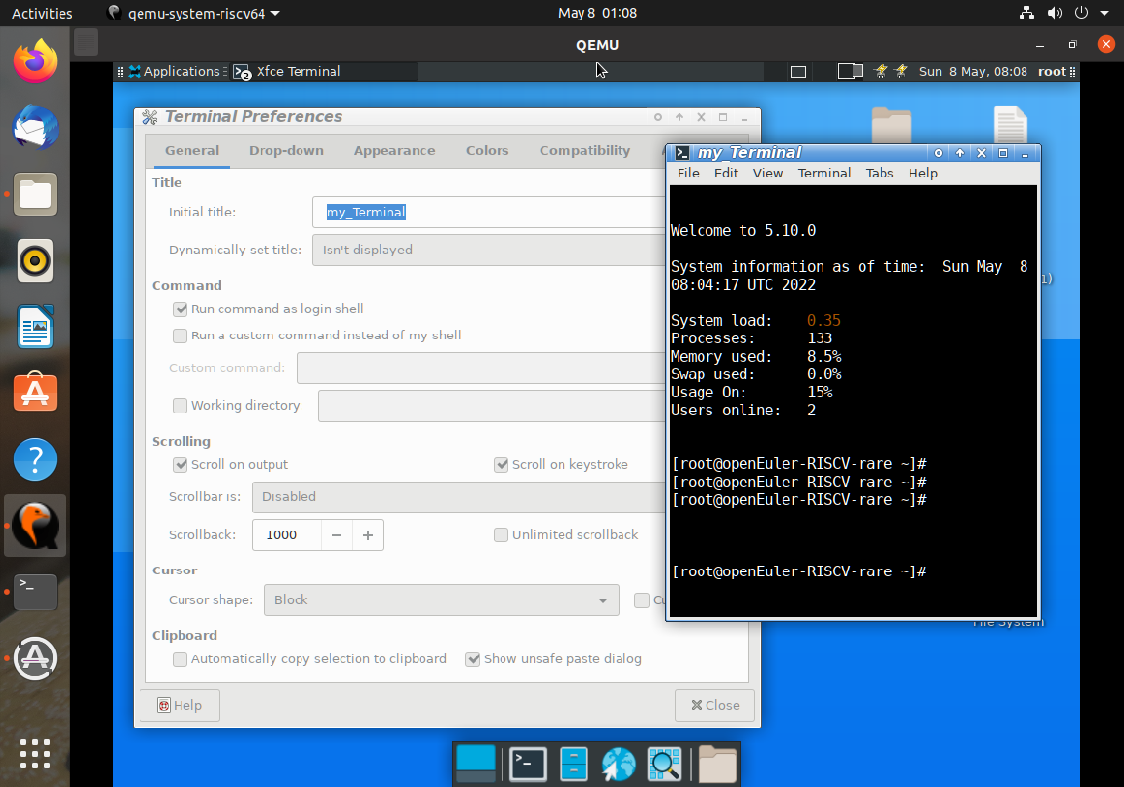

1. Scrollback功能正常，下图为设置为10

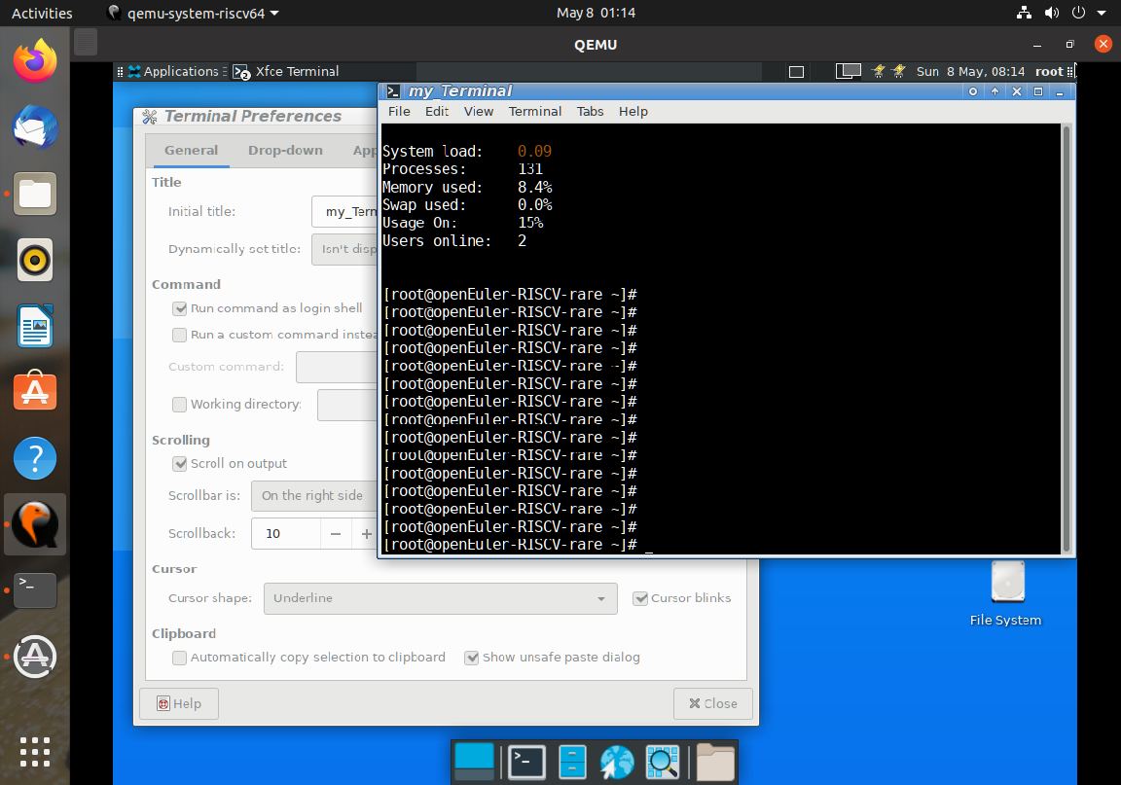

1. Unlimited scrollback功能正常，下图为勾选后

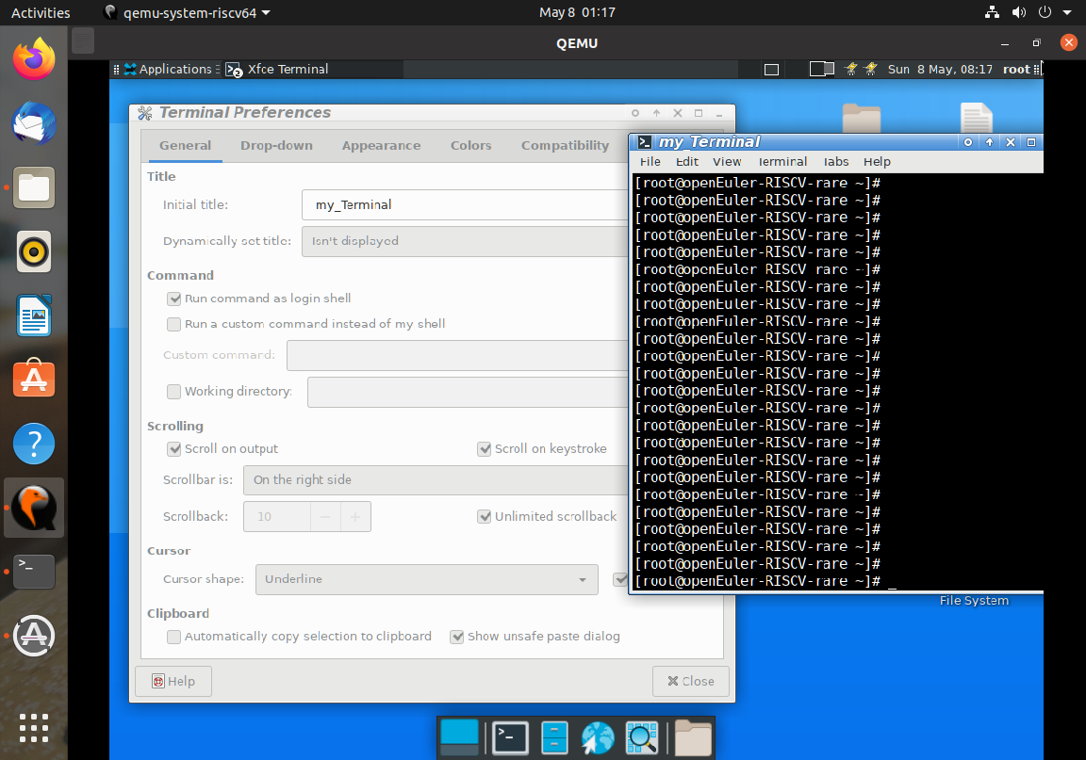

1. 设置Cursor shape功能正常，下图为修改为下划线

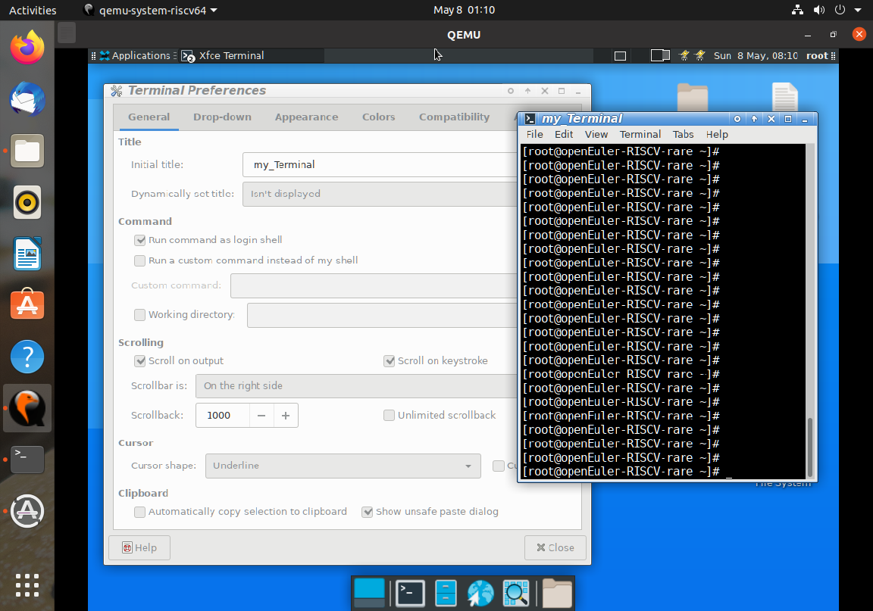

1. 设置Cursor blinks功能正常，勾选后，光标闪烁

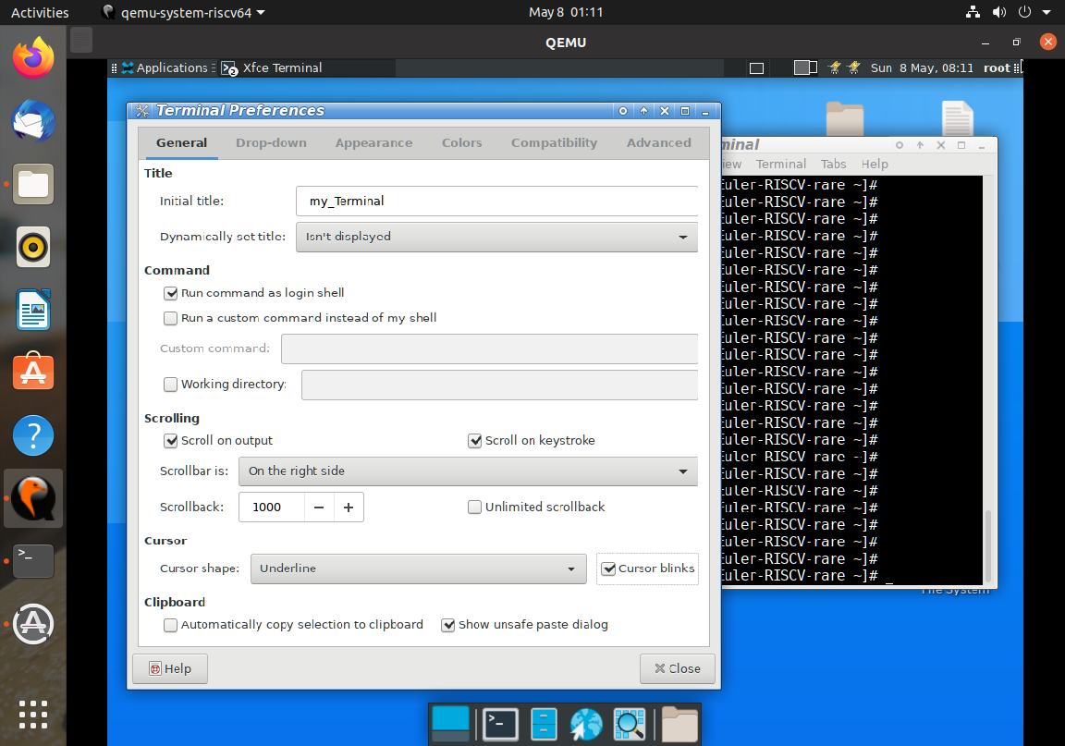

1. Automatically copy selection to clipboard正常，勾选后，在终端里选择的内容会自动复制
2. Use system font功能正常，勾选后，终端内字体会使用系统字体

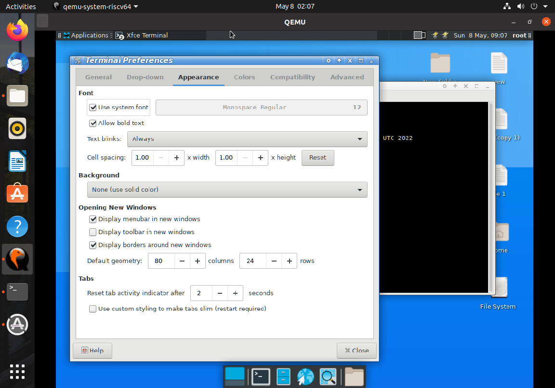

1. 设置Background功能正常，下图为设置为透明背景

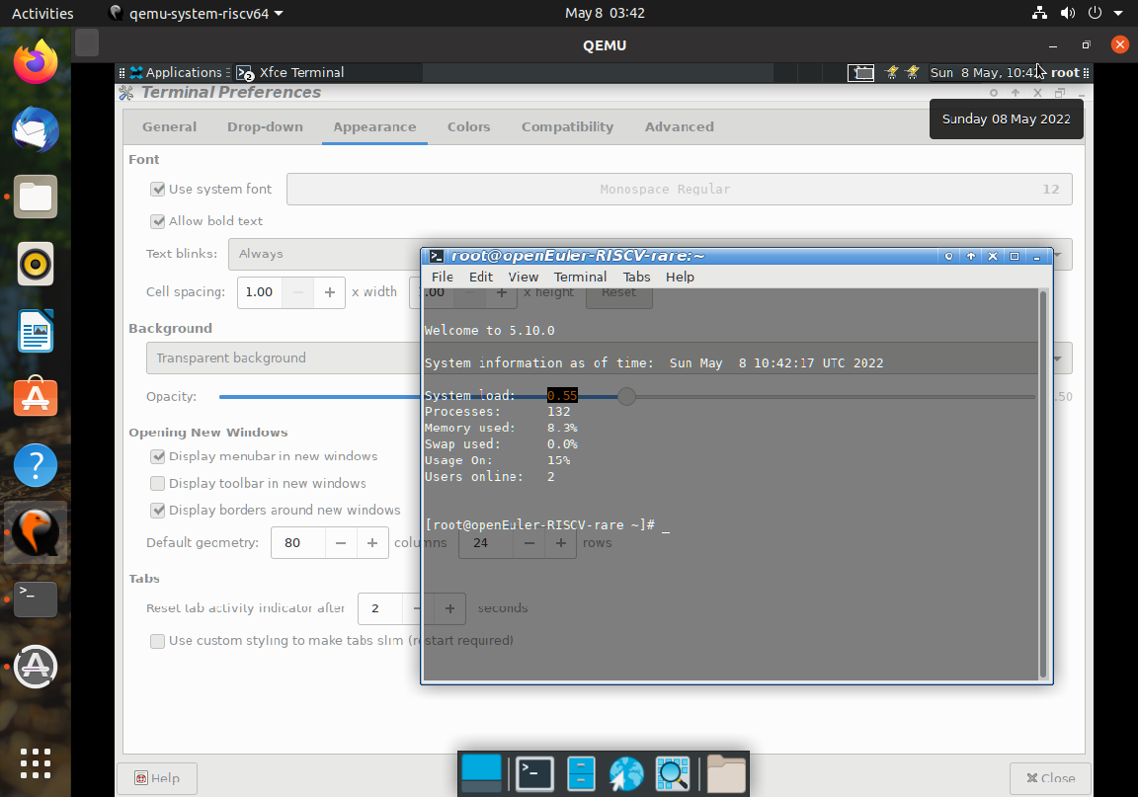

1. 设置Display toolbar in new windows功能正常，勾选后有工具栏

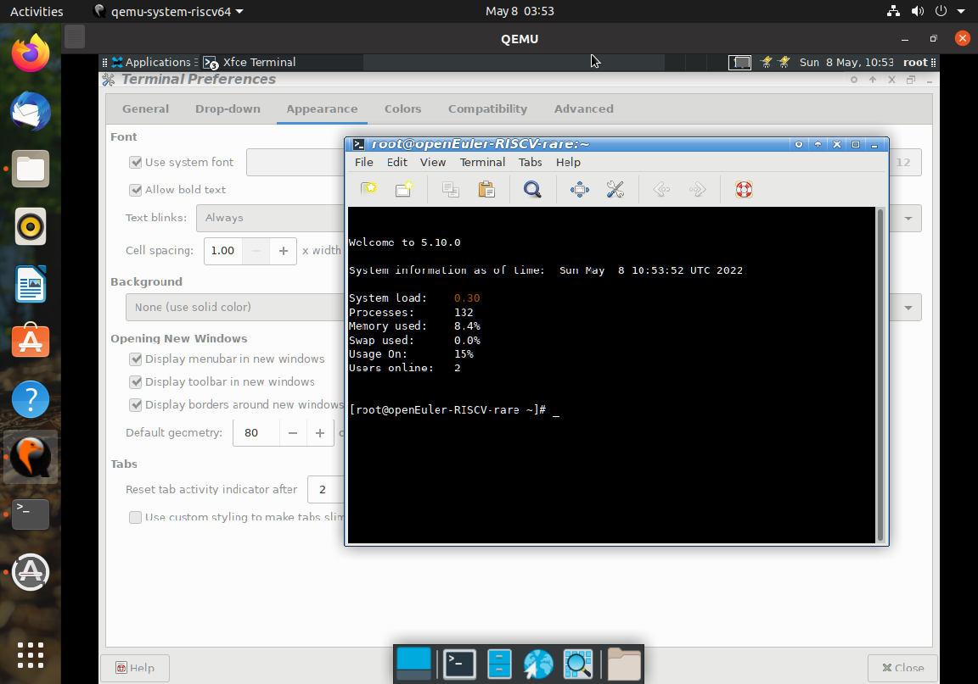

1. 设置Background color功能正常，下图为设置成绿色

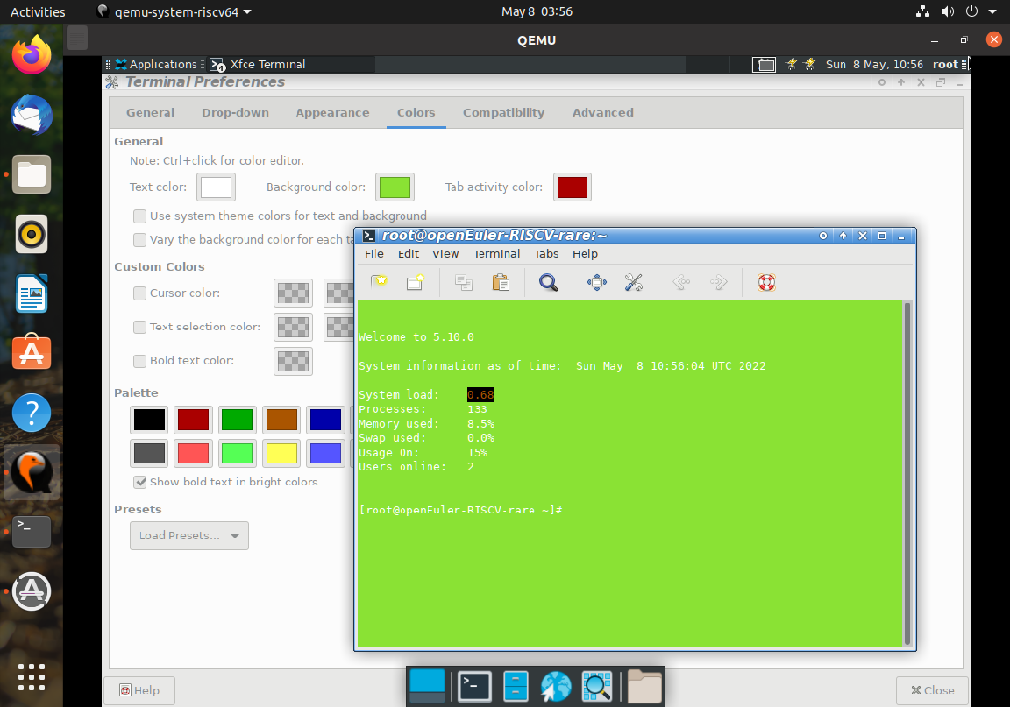

1. 设置Text color功能正常，下图为设置成红色

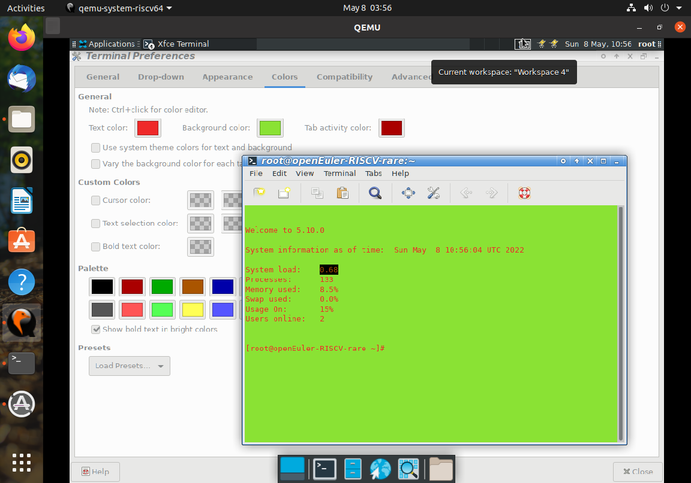

1. Use system theme colors for text and background功能正常，如图所示

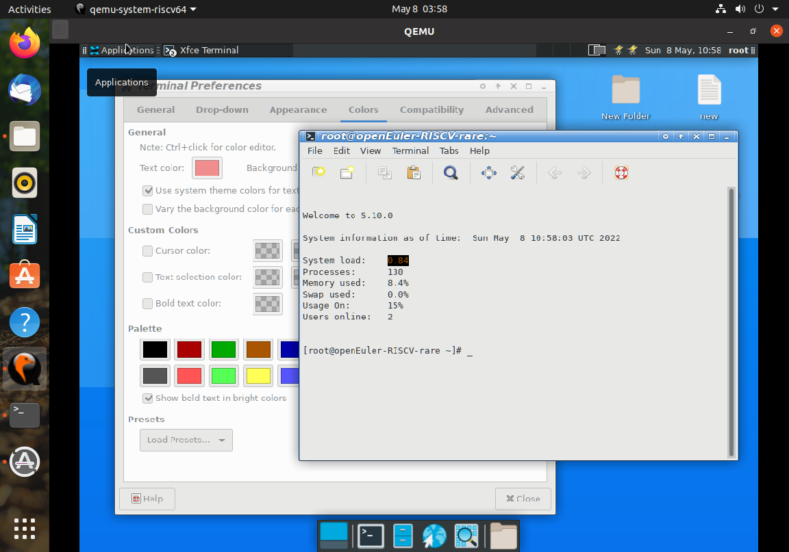

1. Vary the background color for each tab功能正常，背景颜色会自动变化

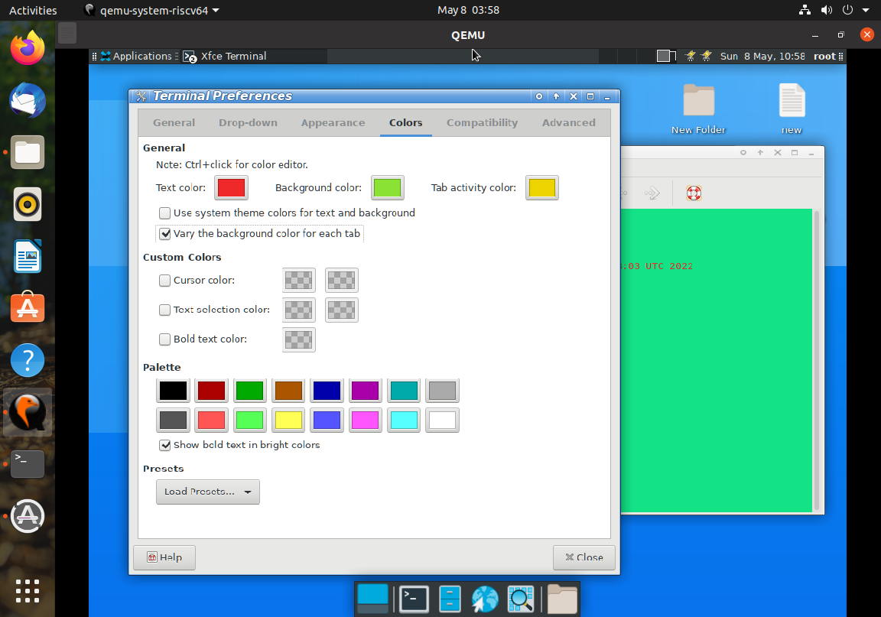

1. Default character encoding设置正常，默认为（ANSI_X3.4-1968）

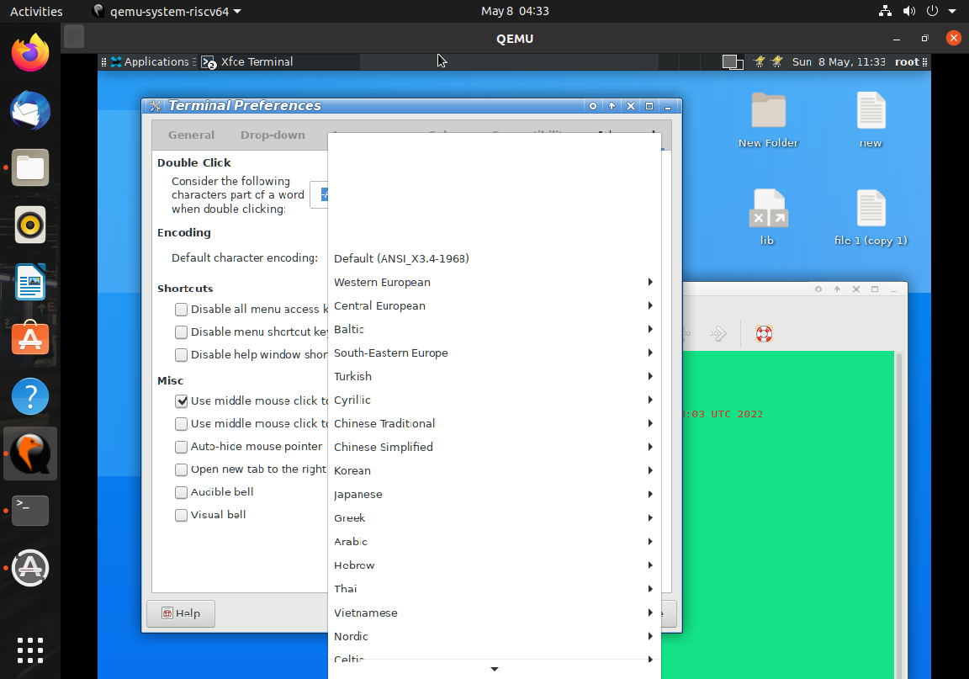

1. Shortcuts设置正常，可以进行下列设置：

禁用所有菜单访问键

禁用菜单快捷键

禁用帮助窗口快捷键

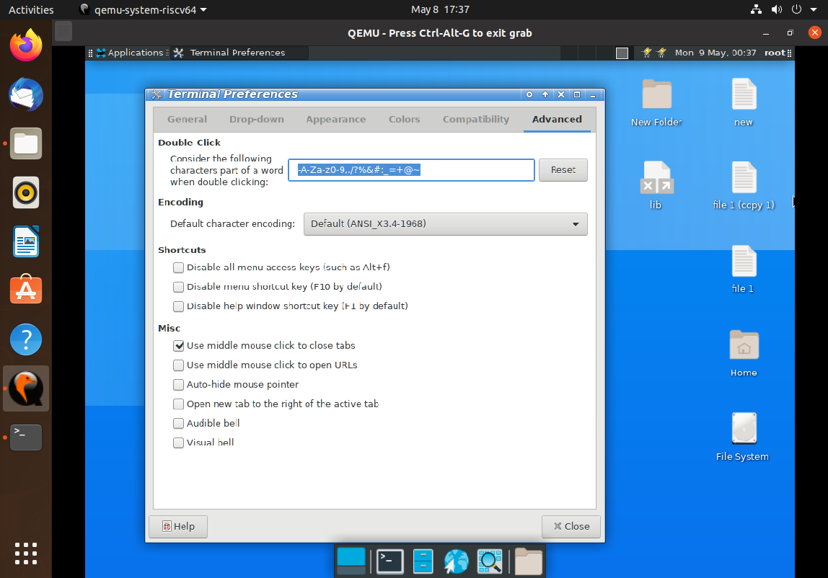

1. Use middle mouse click to close tabs功能正常，在tab上点击鼠标中键可以关闭tab

* **Session and Startup**

1. 通用设置中，可以设置：

登录时显示选择器

注销时自动保存会话

注销时提示

睡眠前锁屏

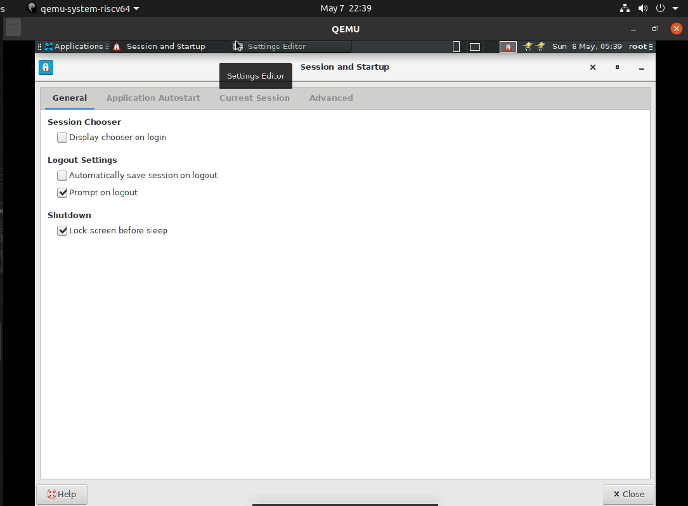

1. 自启动应用

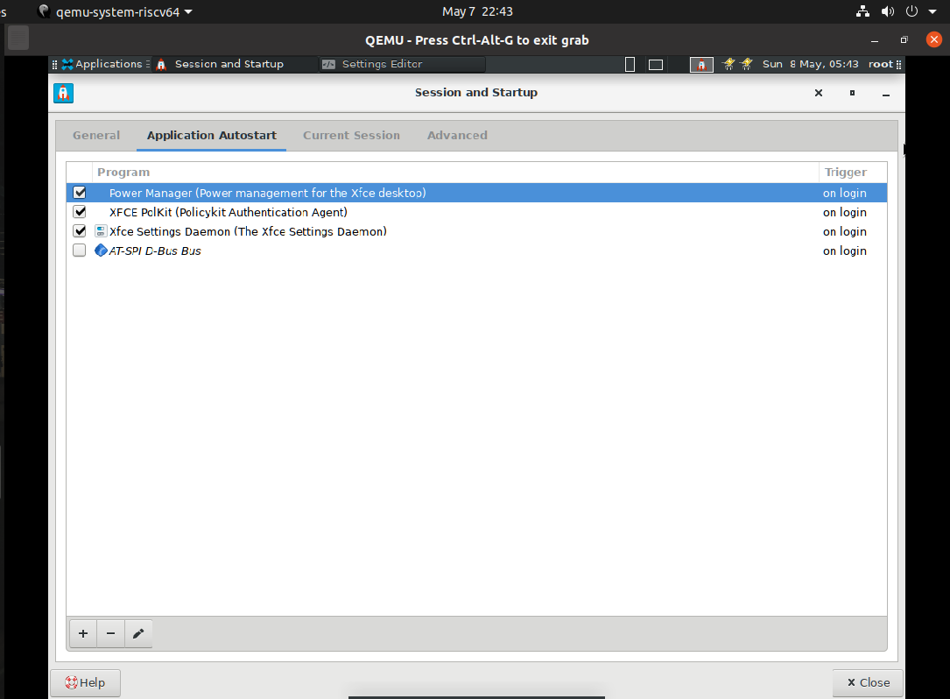

1. 查看当前会话

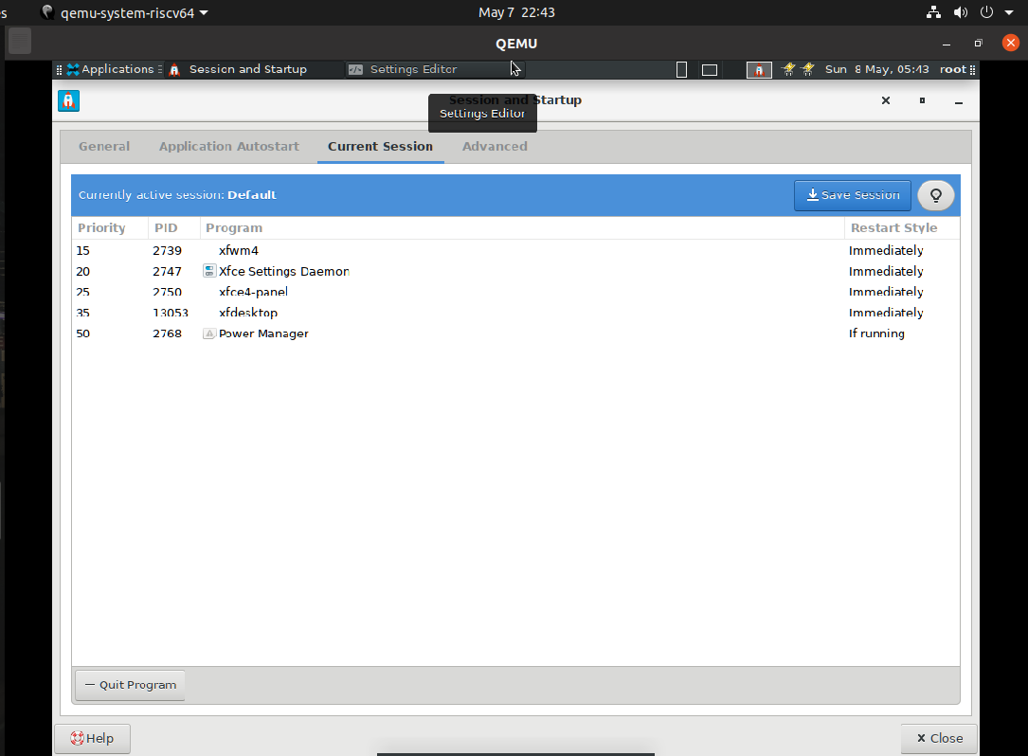

1. 高级设置中，可以选择：

在启动时启动 GNOME 服务

在启动时启动 KDE 服务

管理远程应用程序

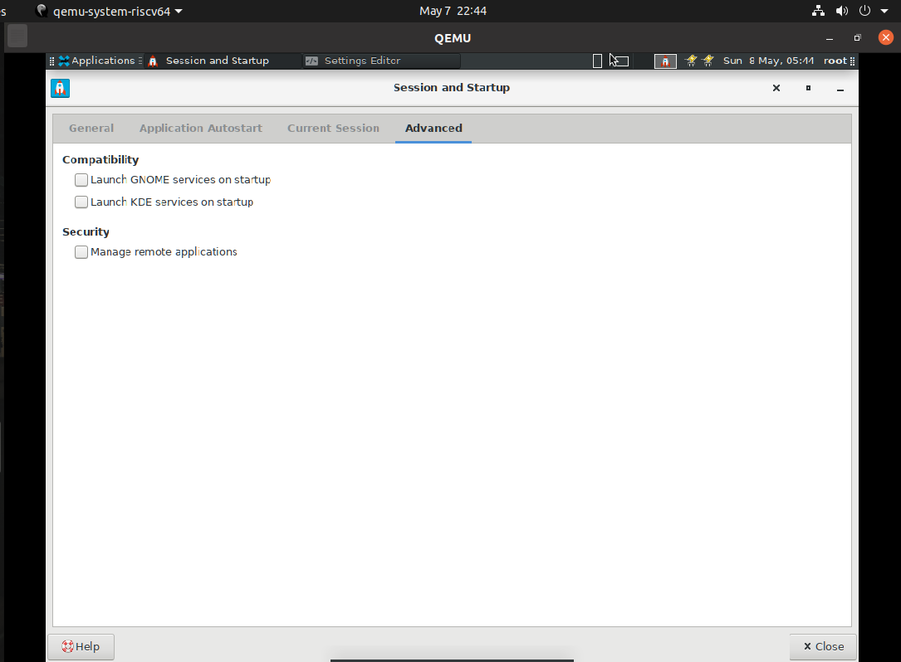

* **Settings Editor**

